Projekt „Misia”  
тз дизайнеру составлялось по статье https://mailfit.com/blog/idealnoe-tz-dlya-dizajnera

* Какой продукт / услугу нужно продвигать?

В результате должно получиться dating **Web App** приложение для телеграмма. Детали ниже в документе

* Какие боли и потребности должен закрывать дизайн?

Удобный, простой, приятный для юзера интерфейс соответсвующий требованиям изложенным в документе. Очень важно, чтобы соответствовал design guidelines w telegram. Верстка обязательно адаптивна под телеграм mini apps. Соответствие Mobile-First Strategy, а также адаптивность под WebApps на пк. Адаптивность дизайна под **две темы: темную и светлую**. 2 языка дизайна: русский и английский.

<https://core.telegram.org/bots/webapps#designing-mini-apps> здесь находится основная инфа по дизайну (возможна будет полезная)

<https://www.figma.com/@firststagelabs> также здесь находится design ui kit (раздельный для ios и android) и общий со стикерами, иконами и другим

* На какую целевую аудиторию рассчитан проект?

Целевая аудитория: молодежь от 16 до 30 лет, заинтересованная в онлайн знакомствах, пользователи телеграма.

* Кто конкуренты, как они работают?

Конкурентами являются бот в тг Леонардо Дай Винчик, мобильные приложения badoo, tinder, и другие

* Какие есть пожелания / референсы?
* В какие сроки нужно сдать работу?

1. Общая информация. Исполнители, задача, сроки выполнения.

Сроки выполнения договорные. Дизайнер указывает сколько часов будет вестись работа, желаемая оплата, на основе полученных данных согласуются дедлайн задачи, и определятся майлстоуны. При наступлении майлстоуна исполнитель будет предоставлять результаты работы заказчику.

1. Описание задачи. Тут — максимально подробно, всё до мелочей.

В результате должно получиться dating **Web App** приложение для телеграмма.  
Если не знаете, что это, предлагаю ознакомиться с каналом который промоутит существующие приложения <https://t.me/miniappstelegram>  
Также телеграм проумоутит собственный шаблон **Web App** <https://t.me/DurgerKingBot>  
Вижу необходимость подчеркнуть внимание том факте, что это не есть дизайн веб страницы, это не есть мобильное приложение. По концепции больше всего напоминает **веб** дизайн для мобильного приложение (тк и на пк открывается небольшое прямоугольное окно, по размеру и форме напоминающее окно телефона. Mini apps пишуться на js, html, css либо на сопутсвтующим этому стэку фреймворках (нп Angular, Vue.js, typescript, react) и хостятся на серверах. Подчеркиваю эту инфу, чтобы дизайнер понимал какими инструментами разработки будет пользоваться разработчик. Адаптивность дизайна под **две темы: темную и светлую**. 2 языка дизайна: русский и английский.

Основной функционал приложения. Набросан прототип дизайна на фигме. Я думаю должно быть очевидно, что никакого отношения к желаему ui/ux не имеет, является лишь дилетанской иллюстрацией функциональностей в дополнение к тексту, также на этапе инициализации проекта помогал визуализировать, помог в проектировании базы данных. Прошу не глумиться :) Всегда был плох в рисовании. Файл проекта в zip файле.

**Register flow:**

1. show info about the bot.
2. show warnings
3. show terms and conditions + privacy policy
4. general communicate

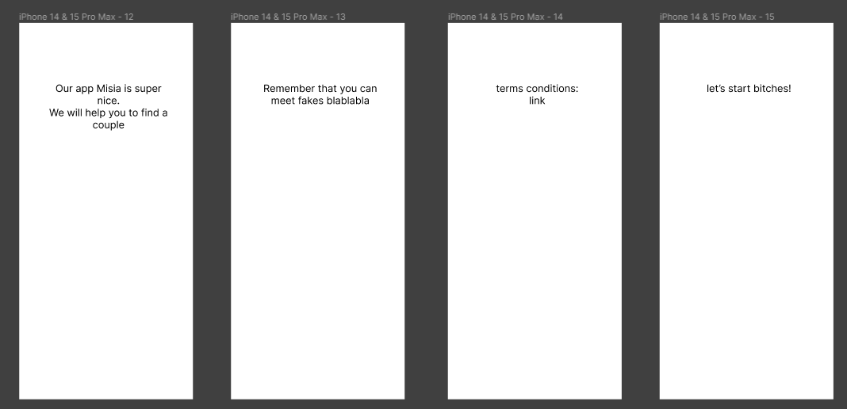

**fill profile flow:** (all fields in this flow are obligatory, optional fields are additionaly marked as optional)

1. fill name
2. fill age
3. choose sex
4. choose sex preference
5. fill profile message (optional)
6. Choose country (optional)
7. Choose city
8. Choose photos (from 2 to 5) – max photos number can be suggested by designer
9. Summarizing & confirmation screen

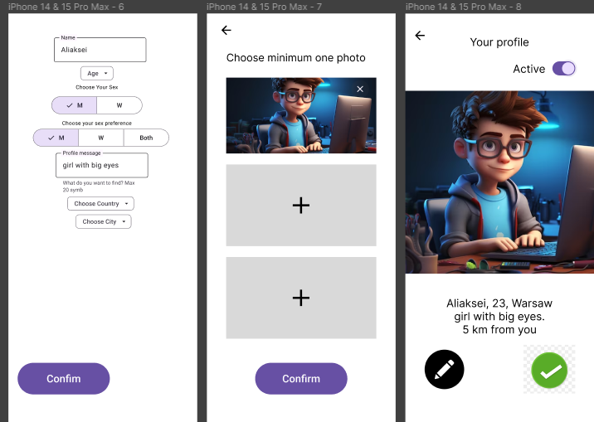

**main functionality**

1. view potential sympathies (предложка кого лайкнуть)
2. view liker profiles (показать кто тебя лайкнул)
3. view liked profiles (показать кого ты лайкнул)
4. view mutual profile (показать юзеров с кем у вас взаимный лайк)
5. like profile offered profile (лайкнуть предложенный профиль)
6. dislike offered profile (дизлайкнуть предложенный профиль)
7. view profile offered profile
8. ability to go to profile settings and modify existing profile (and unactivate profile from search)

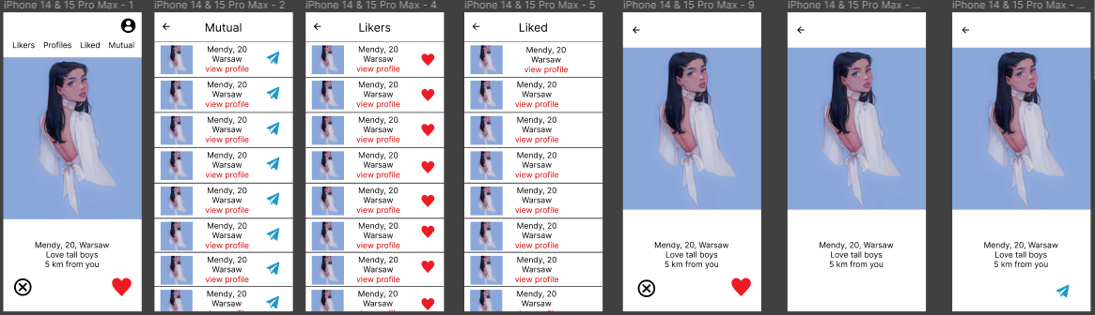

1. Вводные от клиента. Что за товар / услуга, ЦА, брендбук, результат.
2. Технические требования. Формат, шрифты, расширения и другое.
3. Примеры / референсы. Ссылки, скриншоты, анимация.

<https://t.me/leomatchbot>

по сути основная идея – создать mini app с функционалом данного бота

1. Допустимое количество правок.